**Кроссворд**

**по МДК 01.01 «Назначение и общее устройство тракторов, автомобилей и сельскохозяйственных машин»**

**специальность 35.02.07 «Механизация сельского хозяйства»**

**Тема: «Система зажигания»**

Выполнил: студент группы № 26

«Механизация сельского хозяйства»

|  |  |  |  |  |  |  |  |  |  |  |  |  |  |  |  |  |  |  |  |  |  |  |  |  |  |
| --- | --- | --- | --- | --- | --- | --- | --- | --- | --- | --- | --- | --- | --- | --- | --- | --- | --- | --- | --- | --- | --- | --- | --- | --- | --- |
|  | | |  | | | | |  | 1 |  | | |  | | | | | | | | | | | | |
|  |
| 2 |  |  |  |  |
|  |  |  | | |
|  | | | 3 |  |  |  | | |
| 4 | |  |  |  |  |  |  |  | 7 |
|  | | |  |  | |  |  |  |
|  |  |  | |  |  | | | | | | |  | 12 |  | | | |
| 5 |  |  |  |  | |  |  |  |  |  | |  | 11 |  |  |  |  |  |
|  | | | |  | |  |  |  |  |  |  |  | | | |
|  |  | |  |  |  | 8 |  |  | | | |  |  | |  | |
| 6 | |  |  |  |  |  |  |  |  |  |  | 10 |  |  |  |
|  | | | | |  |  | | | |  |  | | | | | |  |  |  |
|  |  |  |
|  | | 9 |  |  |  |  |  |  |  |  | |  |  |
|  | | | | | | | | | |  |  | | | | | |  |  |  | |
|  |
|  |
|  |
|  |

Спидченко Павел Викторович

**ПО ВЕРТИКАЛИ:**

1) Что называется высоковольтным переключатель, бегунок которого получает вращение от распределительного вала двигателя, подключает катушку зажигания к нужной в данный момент свече?

3) 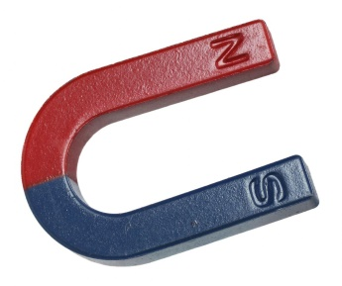И=Е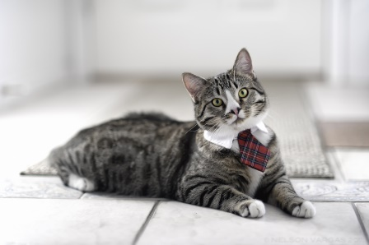ʼ

7) Электротехническое изделие, служащее для соединения источника электрического тока с потребителем?

8) 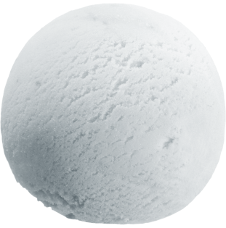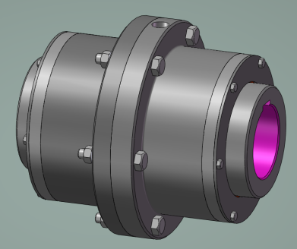 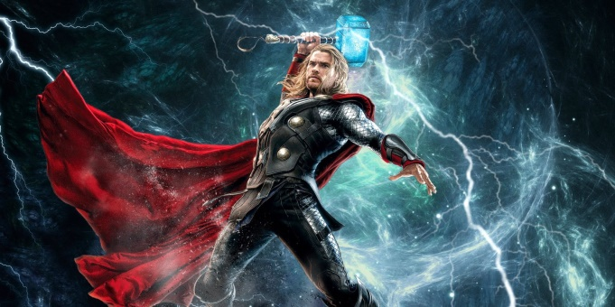

12) Основным отличием контактно-транзисторной системы зажигания от контактной является наличие в ней транзисторного…..

**ПО ВЕРТИКАЛИ:**

2)Что создает свеча зажигание?

5)У транзистора три вывода: коллектор, база и ….

6) 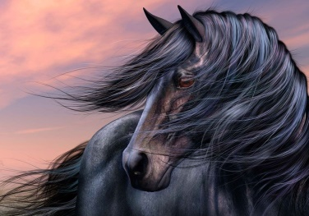ʼден 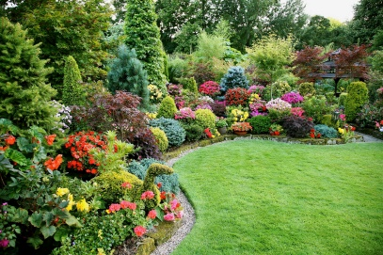д=тор

9) Что называется химическим источником тока и источник ЭДС многоразового действия?

10) 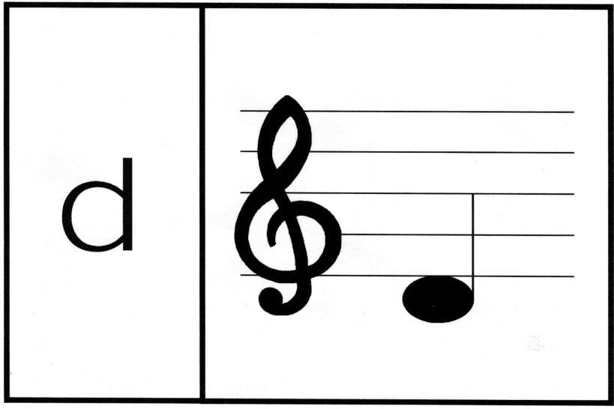 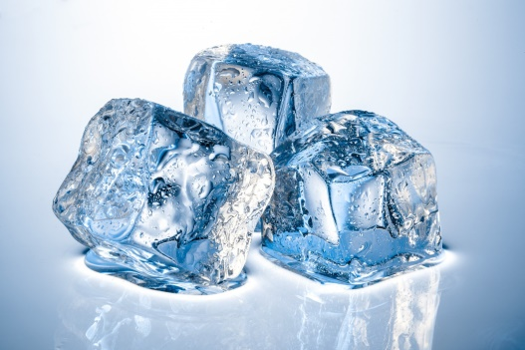ʼЁ=Е

11) 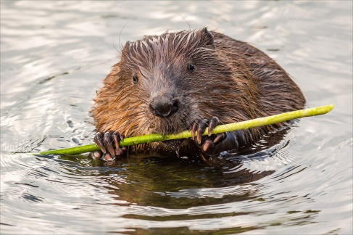ʼи 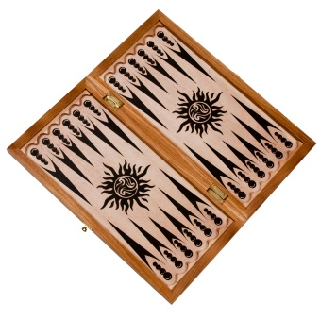ʼʼʼ

|  |  |  |  |  |  |  |  |  |  |  |  |  |  |  |  |  |  |  |  |  |  |  |  |  |  |
| --- | --- | --- | --- | --- | --- | --- | --- | --- | --- | --- | --- | --- | --- | --- | --- | --- | --- | --- | --- | --- | --- | --- | --- | --- | --- |
|  | | |  | | | | |  | 1Р |  | | |  | | | | | | | | | | | | |
| А |
| 2И | С | К | Р | А |
|  | П |  | | |
|  | | | 3М |  | Р |  | | |
| 4С | | Т | А | Р | Т | Е | Р |  | 7П |
|  | | | Г |  | | Д |  | Р |
| Н | И |  | | О |  | | | | | |  | | 12К |  | | | |
| 5Э | М | И | Т | Т | | Е | Р |  | Л |  | | В | 11Б | | О | Б | И | Н | А |
|  | | | |  | | Т |  | И | О |  | | Л |  | | | |
| Т |  | | Т | Д |  | 8К |  |  | | | Л |  | |  | |
| 6К | | О | Н | Д | Е | Н | С | А | Т | О | Р | 10Р | | Е | Л | Е |
|  | | | | | Л |  | | | | М |  | | | | | | К |  |  |
| Ь | М | Т |
|  | | 9А | К | К | У | М | У | Л | Я | | Т | О | Р |
|  | | | | | | | | | | Т |  | | | | | | Р |  |  | |
| А |
| Т |
| О |
| Р |

**Ответы:**